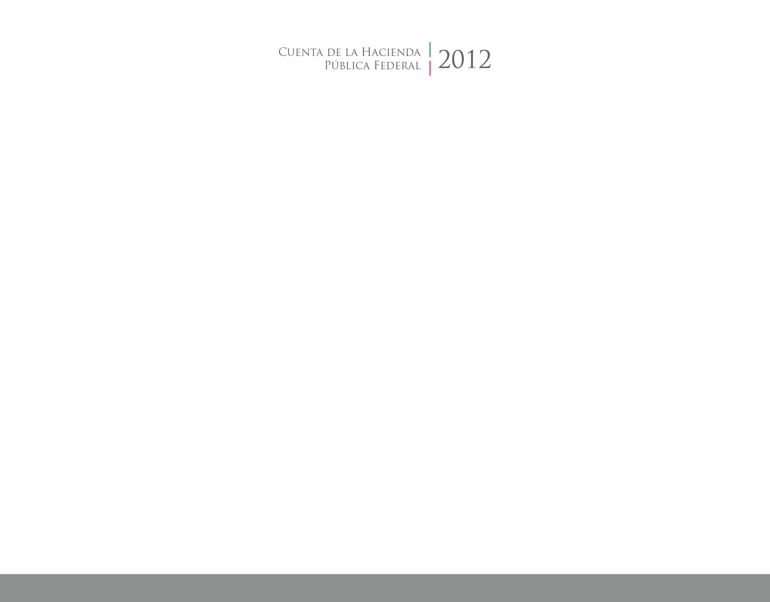

2016

2014



**CUENTA PÚBLICA**

**ARMONIZADA**

**Junio 2016**

ENTIDAD FEDERATIVA DE TLAXCALA